**如何在VS2017 使用账户登录中国Azure**

**问题描述：**

目前使用Visual Studio 2017时，无法使用Azure 账户登录管理VS的资源管理器，也不能像VS2015 Update3 那样修改注册表或者设置同步参数来修复。

**解决方案：**

请参考以下步骤，使用在VS2017 中使用Azure账户登录

1. 首先，需要安装[Azure .NET SDK for VS 2017](https://azure.microsoft.com/en-us/downloads/)
2. 安装成功后，关闭Visual Studio 2017，然后到 C:\Users\<user name>\AppData\Local\.IdentityService\AadConfigurations目录下，如果没有AadConfigurations目录，则新建该目录，之后将附件文件copy到该文件夹下
3. 之后开启Visual Studio 2017，参考以下截图，管理账户和订阅

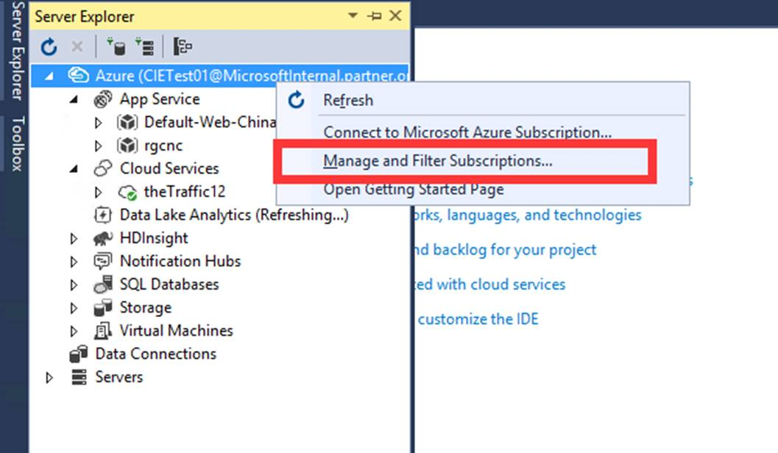

点开后，在第一个选项卡界面选择添加账户，之后就可以登录Azure账户了

